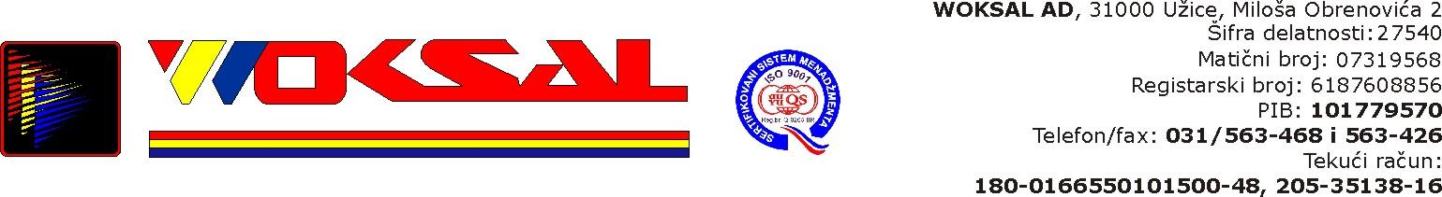

Užice: 26.04.2012.god.

IZVEŠTAJ O BITNIM DOGAĐAJIMA

Dana 25.04.2012. godine sa početkom u 10 časova, održana je redovna sednica Skupštine akcionara „WOKSAL“ AD iz Užica, na kojoj su donete sledeće odluke:

- O izboru predsednika i zamenika predsednika Skupštine Društva
- O usvajanju odobrenog finansijskog izveštaja za 2011. Godinu i Mišljenja ovlašćenog revizora
- O izboru članova Upravnog odbora
- O usmeravanju ostvarene dobiti po Godišnjem izveštaju za 2011. godinu

Predsednik Skupštine
Z. Raičević dipl.ing.
____________________

